블렌더 blender

|  |  |  |  |
| --- | --- | --- | --- |
| 와이어로 보는기 | z |  | |
| 퍼스펙트  (원근감 )  평면도로 보기  토글로 원근감있는거랑 평면도 와따가따. | Number 5 |  | |
| 화면이동 | 쉬프트+ 휠버튼 누르고 + 마우스 이동 | | |
| 줌아웃, 줌인 | 컨트롤 + 휠버튼 누르고 + 마우스 앞뒤 이동 | | |
| 화면 회전 | 휠버튼 누르고 + 마우스 이동 | | |
| 탑뷰 | Number 7 |  | |
| 바닥뷰 | 컨트롤 + Number 7 |  | |
| 정면뷰 | Number 1 |  | |
| 뒷면뷰 | 컨트롤 + Number 1 |  | |
| 오른쪽사이드뷰 | Number 3 |  | |
| 왼쪽사이드뷰 | 컨트롤 + Number 3 |  | |
| 화면 다닥 회전 | Number 4,6,8,2 상8, 하2, 좌4, 우6 | | |
| 화면 다닥 줌인,아웃 | +, - | | |
| 카메라 뷰 | Number 0  여기서 g누르면 이동  ,  Zz 두번누르면 줌인아웃  휠버튼도가능 | |  |
| 렌더링 | F12 | |  |
| 렌더링 뷰 보기 | F11 | |  |
| 프리뷰 렌더 | Shift + p | |  |
| 객체 속성 및 창  뷰에서 사용할수있는 메뉴들 나옴 | 객체선택후 + 스페이스바 | |  |
| 객체 전체선택 | A | |  |
| 객체 추가선택 | B | | B 누르면 드래그해서 선택할수있다 추가선택 이된다. (마우스 왼쪽) |
| 객체 제외선택 | B | | B누르면 드래그해서(휠버튼) 선택 해제된다 |
| 올가미 추가. | 컨트롤키+마우스 왼쪽 | |  |
| 선택객체 이동 | 선택후 + g | |  |
| 해당축이동 | 이동모드 상태 x,y,z | | 수치를 입력하면 수치만큼 이동한다 |
| 회전 | R | |  |
| 스케일 | s | |  |
| 선택한거 외것들  인버스 | 컨트롤 + I | |  |
| 선택객체 화면 꽉체우기,  / 누른후 넘버쪽에 엔터누르면 뷰를 좀더 디텔하게.들어간다 | Number / | |  |
| Home | Home | | 제자리로~ |
| Tab | 에디터!모드변경Object | |  |
| 휠버튼+알트 | 움직일떄 45도각도로.. | | 움직임 45도만큼 스냅이걸림. |
| 선택한거 꽉채우서보기 | Number . (닷) | |  |
| 객체이동 | G | | 객체이동 |
| 클리어 로테이션 | Alt+r | | 로테이션값을 기본값0으로셋팅 |
| 내가보고있는곳 화면을 카메라로셋팅 | Ct기+alt+Number0 | | 내가보고있는 뷰 위치를 카메라 비추기 |
| 1인칭움직임 카메라상태에서 | Shft+f | |  |
| 프로퍼티뷰 | N (토글) | | 내가선택한 object의 정보보기 |
| 툴쉘프 | T(토글) | |  |

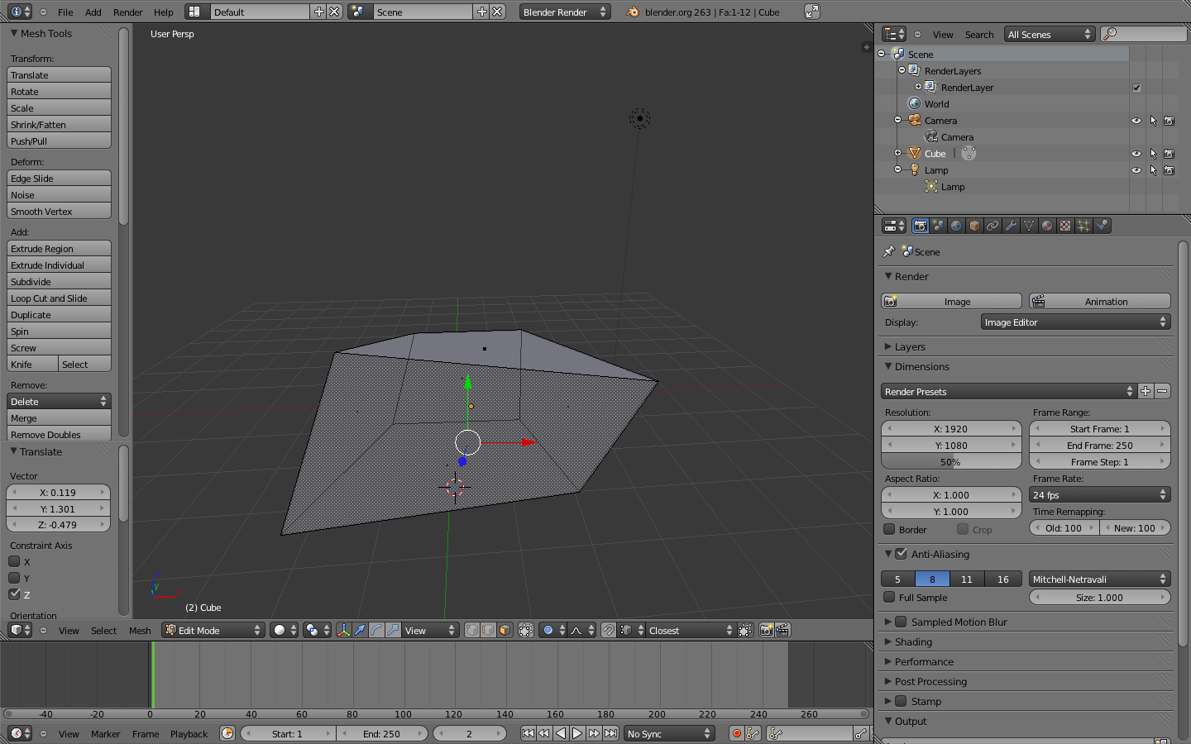

점,선,면 선택후 edit

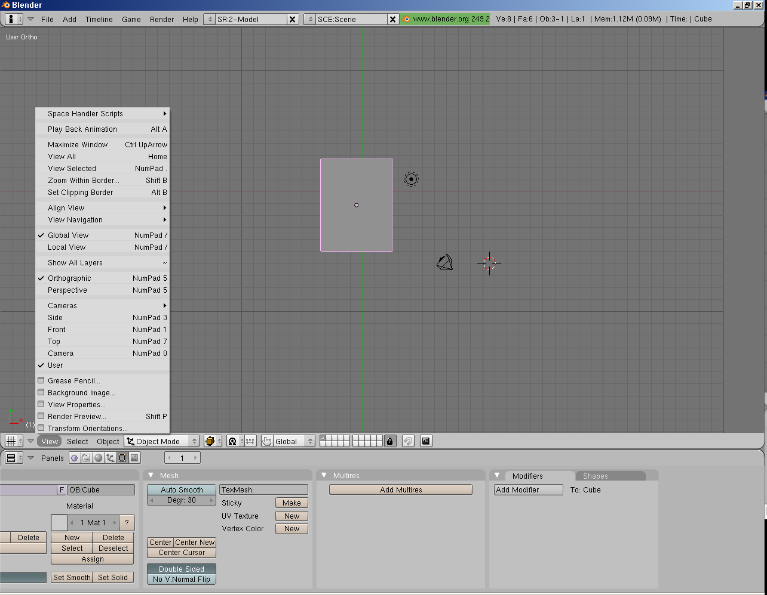

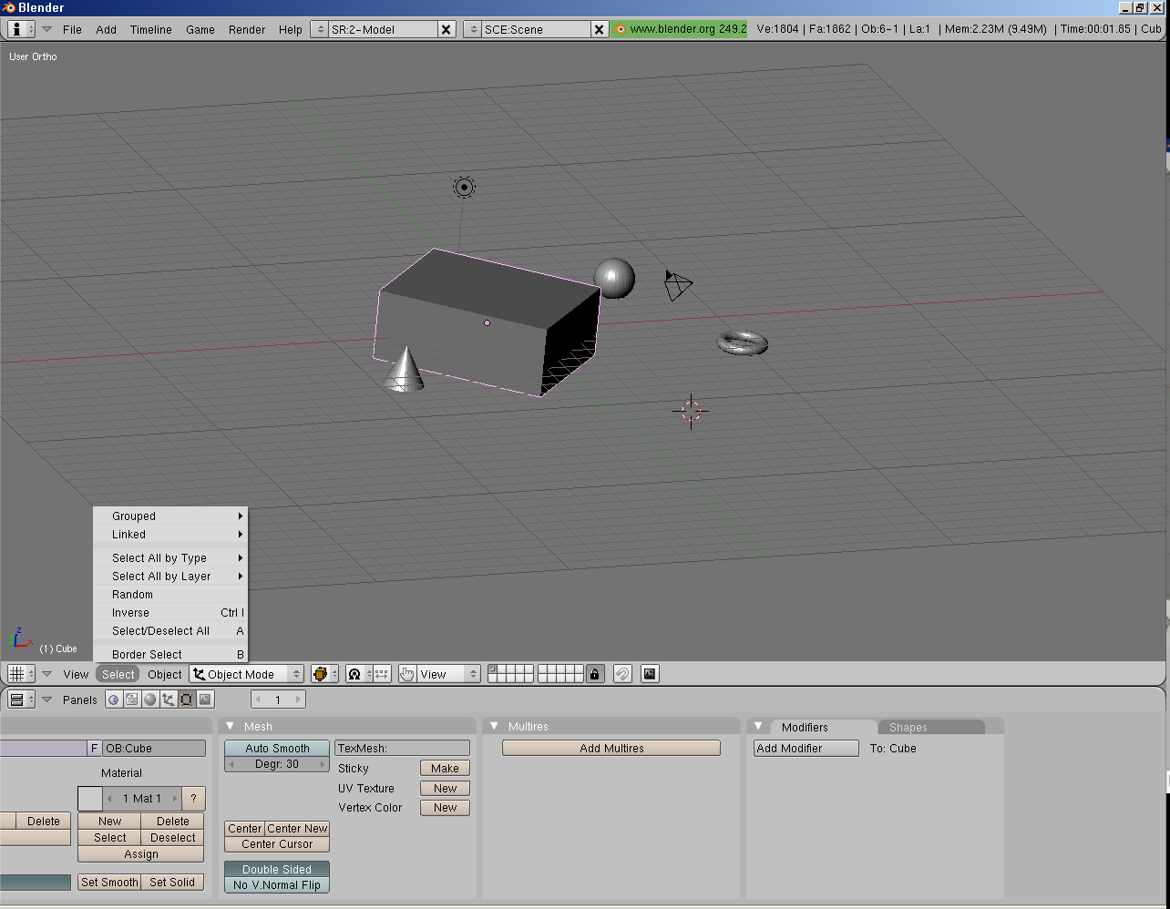

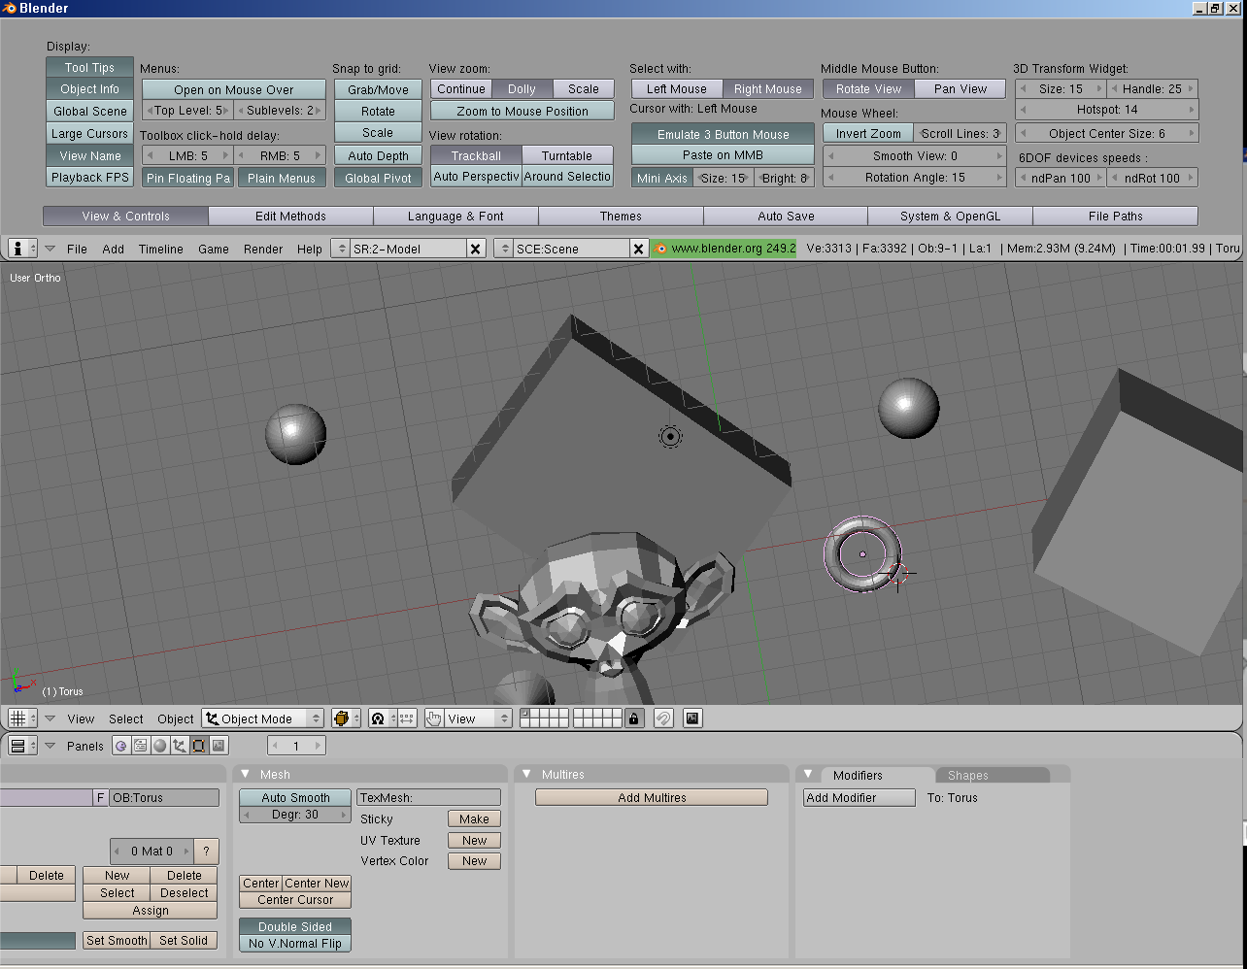

회전시 자동으로 원근으로 보여줌

퍼스팩티브 적용

선택된 물체 중심으로 회전을 한다

뷰 회전방식 사용툴은 이것쓰더라

도자기 빚듯이. ..

마우스커서 중심 줌

메뉴뜨는 스피드

한글로쓰자

selectFont로 한글글꼬 사용후 랭기쥐바꾸면 한글로 쓴다

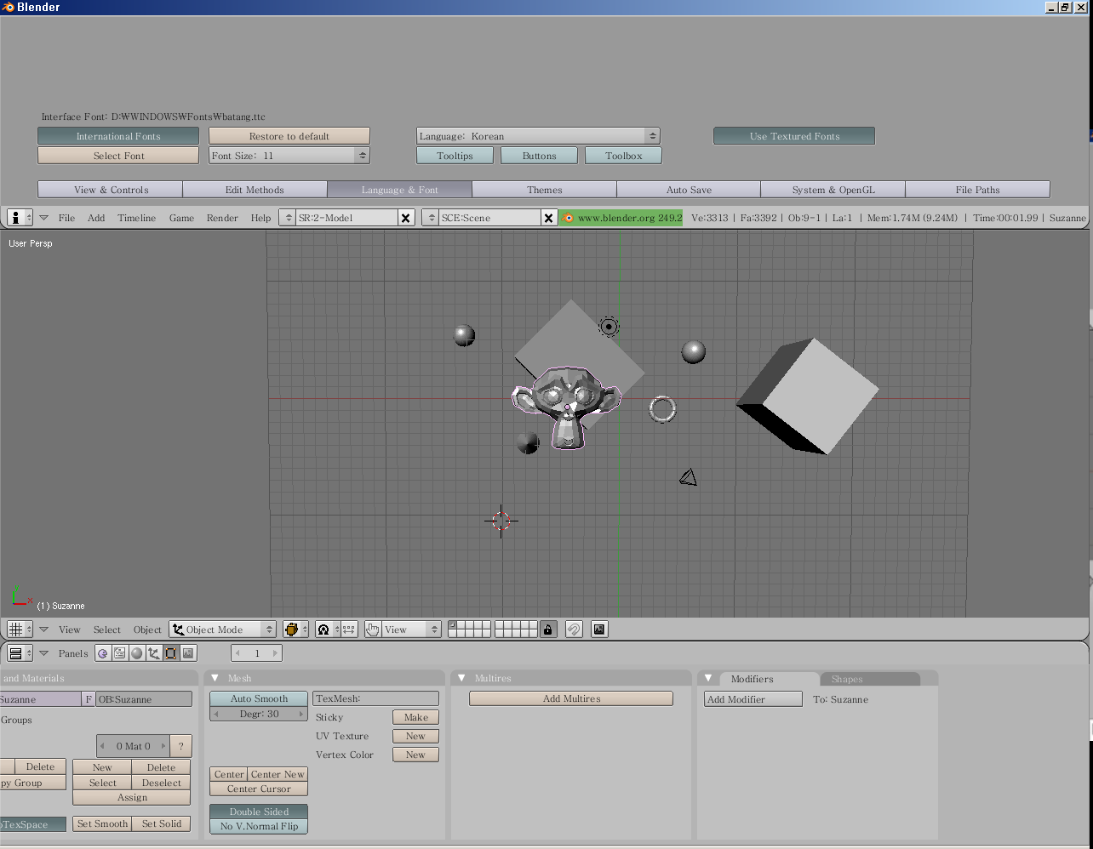

선택 포인터를 가운데 오게만들기

쉬프트 + C

선택 포인터를 화면 가운데로 하기

C

설정값 저장

파일->기본설정값으로 저장

뷰 나누기

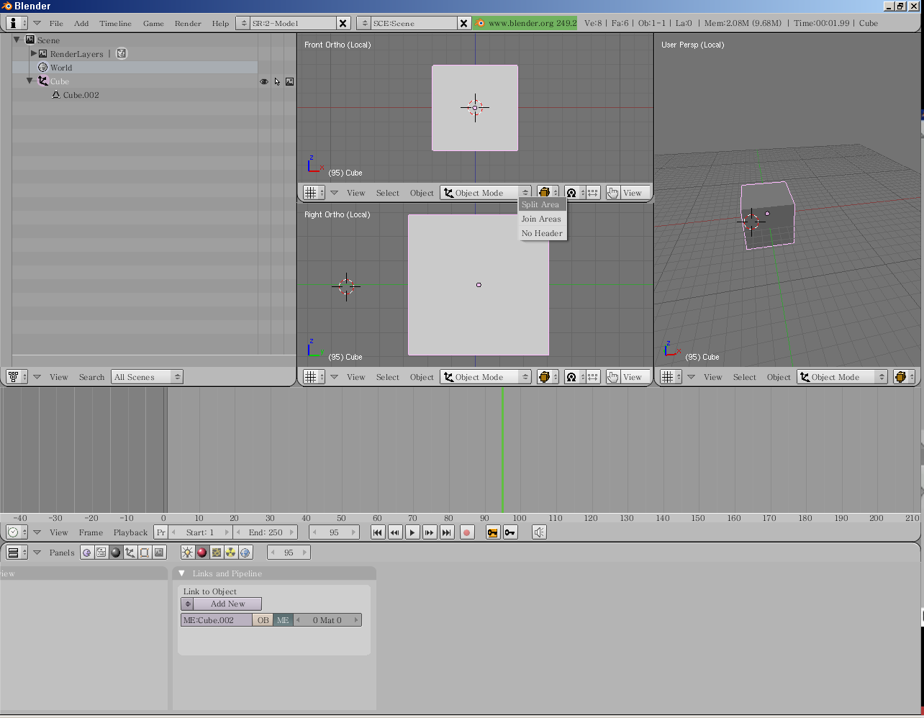

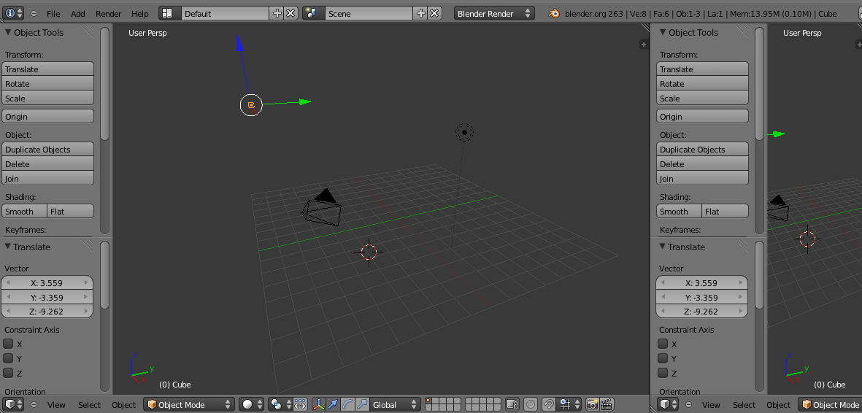

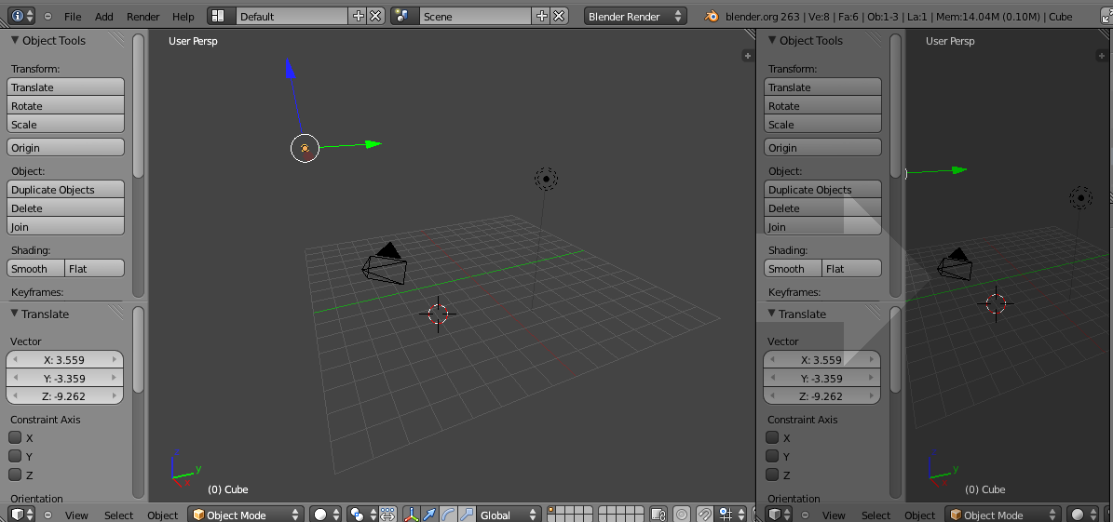

모델링

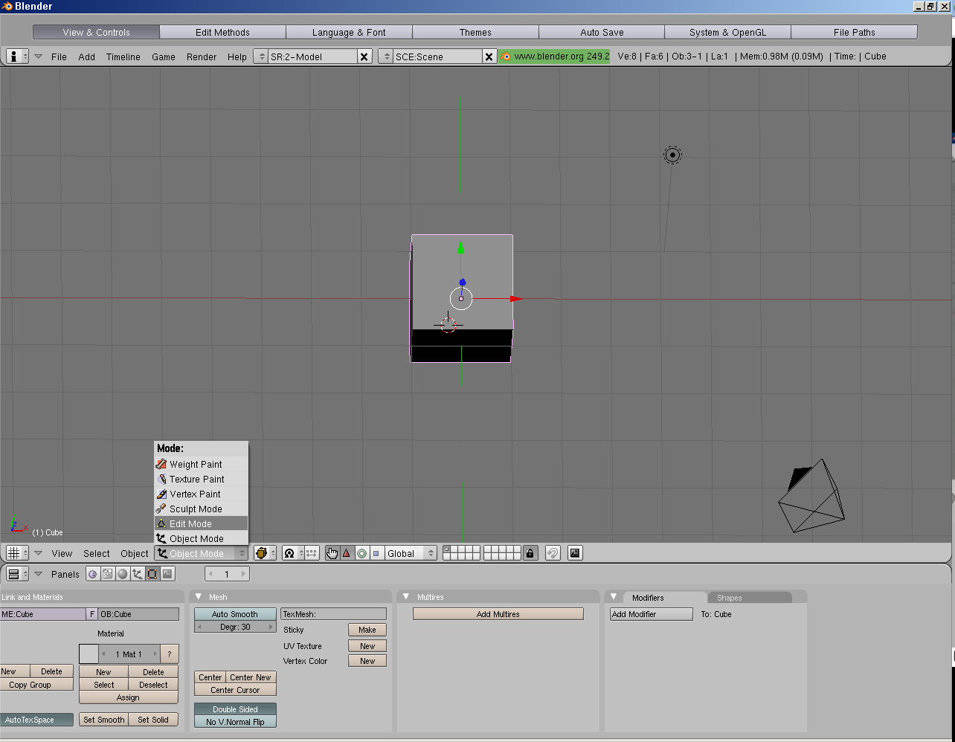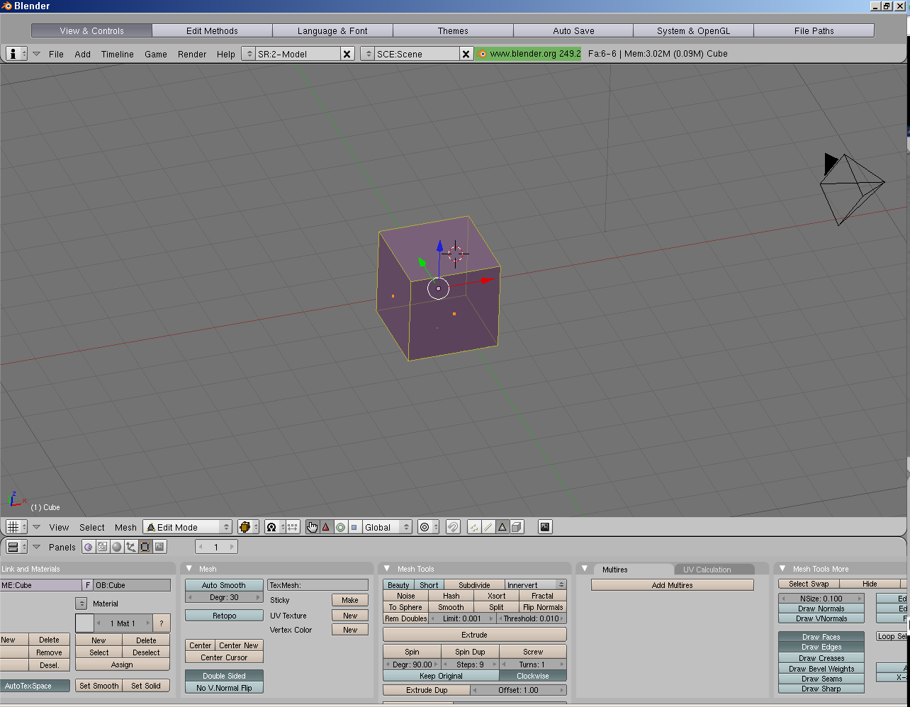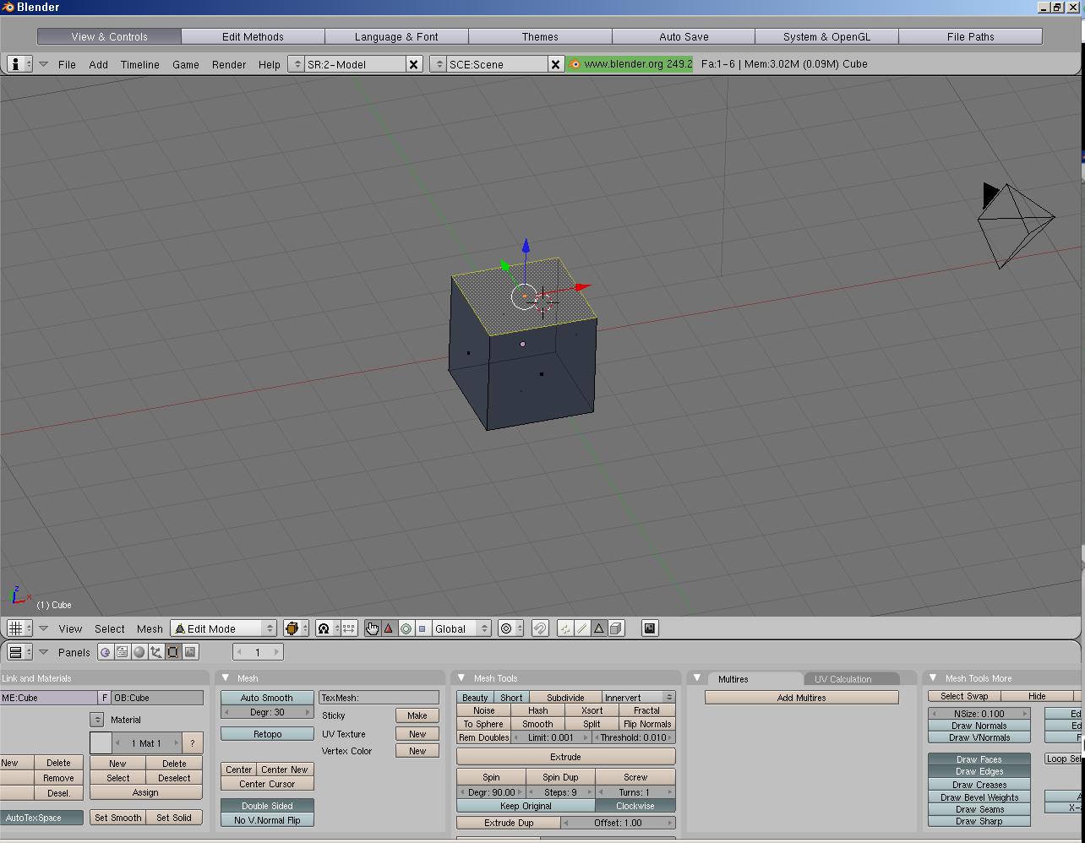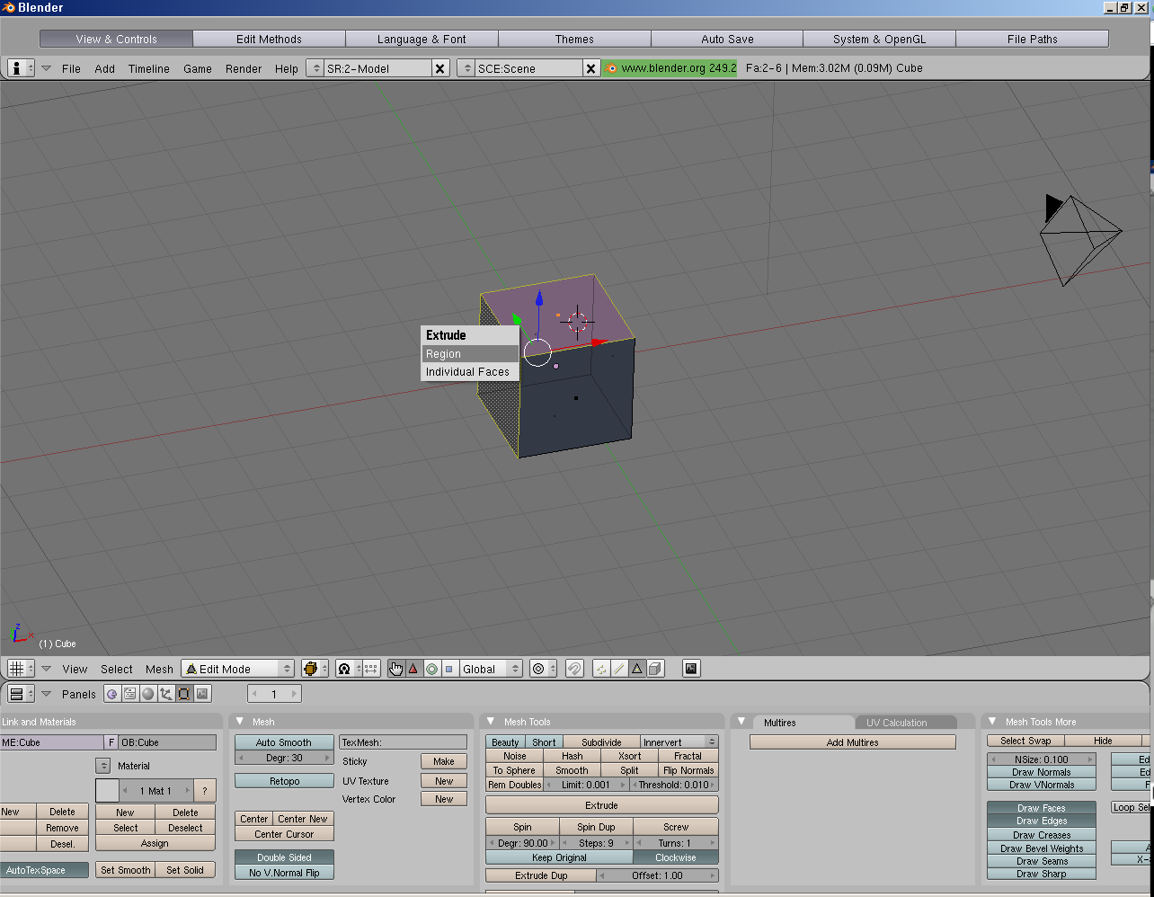

각각 각개전투를 할것인가

두개 선택됐을때 동시에 한곳으로 늘릴것인가.

점단위랑 면단위로 선택

마우스 오른쪽버튼으로 면선택 후 E 버튼으로 길이조정

에디터 모드로 바꾸자.

땡기다가 마우스 오른쪽버튼을누르면 다시 그자리에 다시한번 extrued가 된거다한번더겹친거

같은자리에

개별로 각각 줄어들여라 s눌러서 스케일줄임

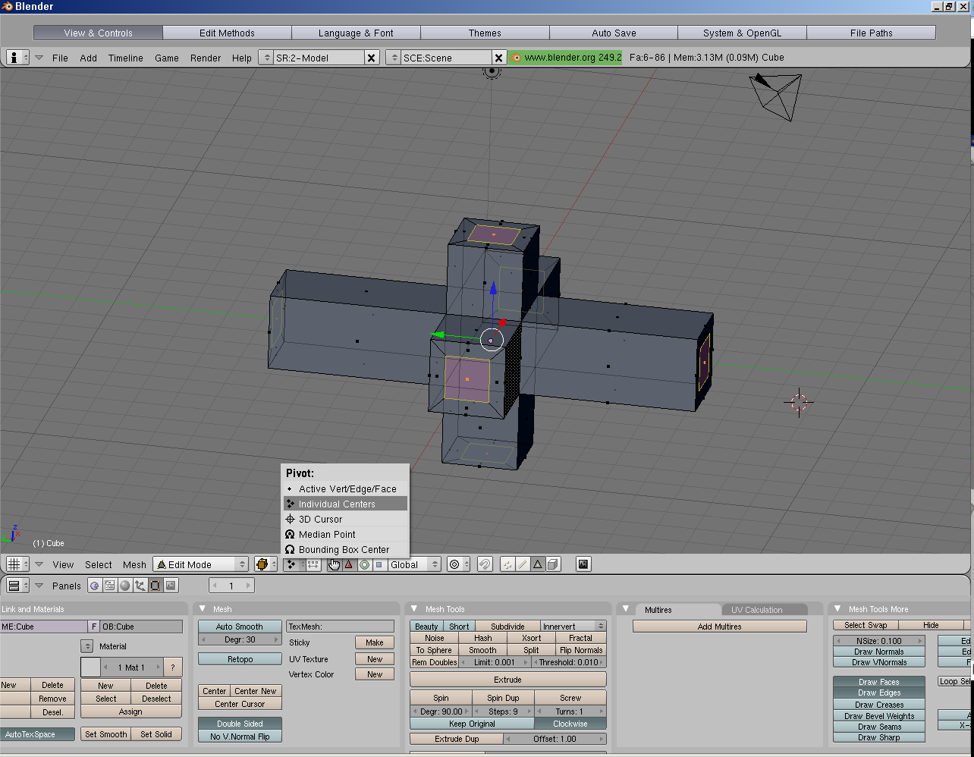

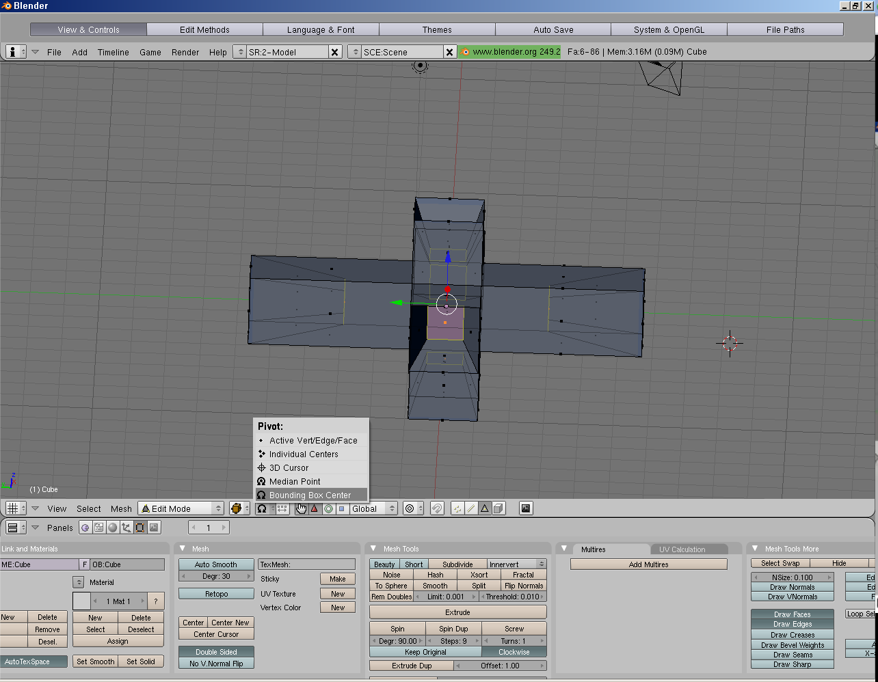

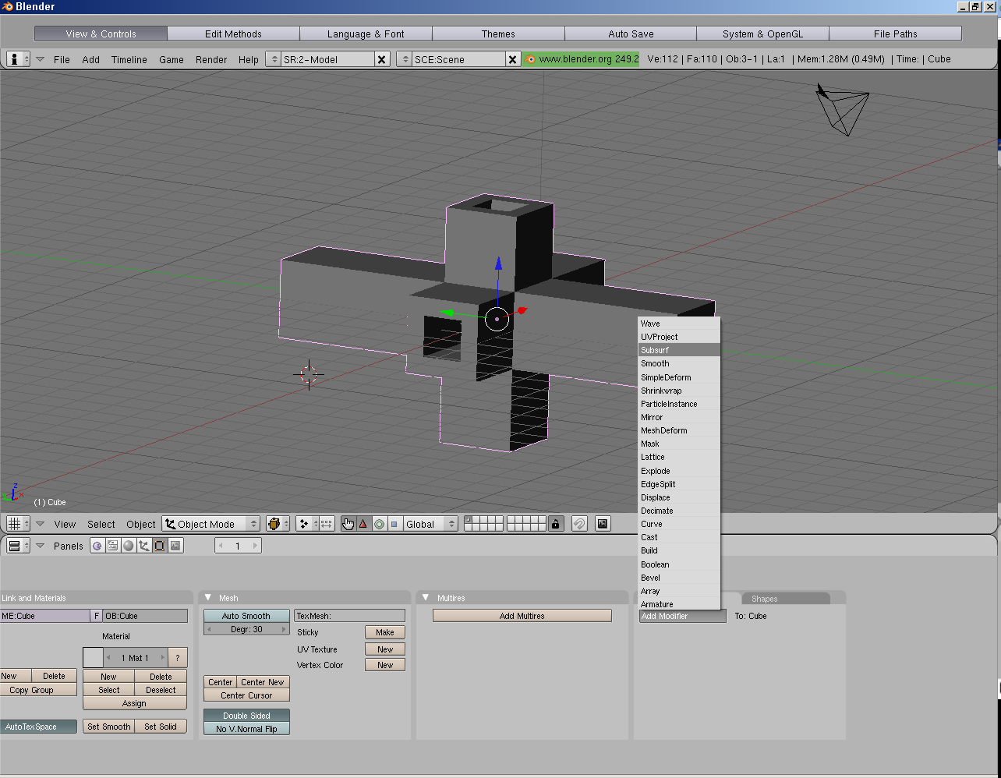

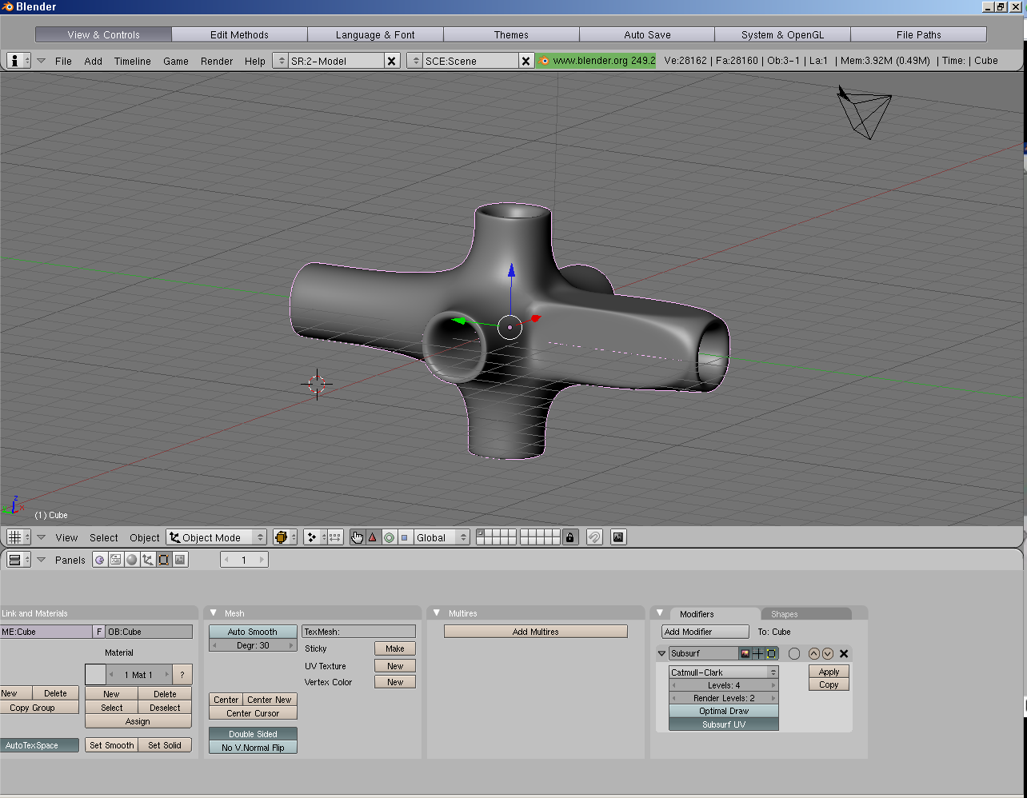

Set Smooth로 스무스하게 Levels을 높혀 좀더 반지르하게.

EditMode / ObjectMode

오브젝트모드는 단일문체 한단위로..움직인다.

에티터모드는 면 점 선 접근해서 물체를 다루는곳. 메쉬를 다루는 단위가 달라진다.

에티터모드는 탭키로 움직인다 다시누르면 오브젝트모드로

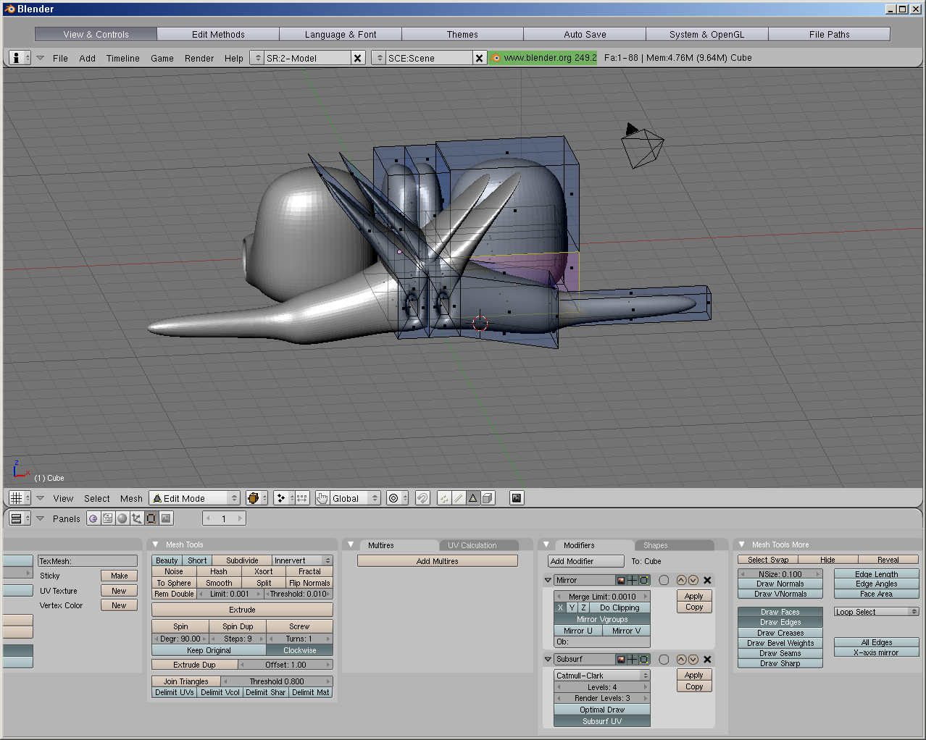

네모를 그은다음 k눌러 칼로 가운데 나눈다 그다음 modifier 에서 밀러주고 (거울)

그다음 막가지고 놀았다-_-;

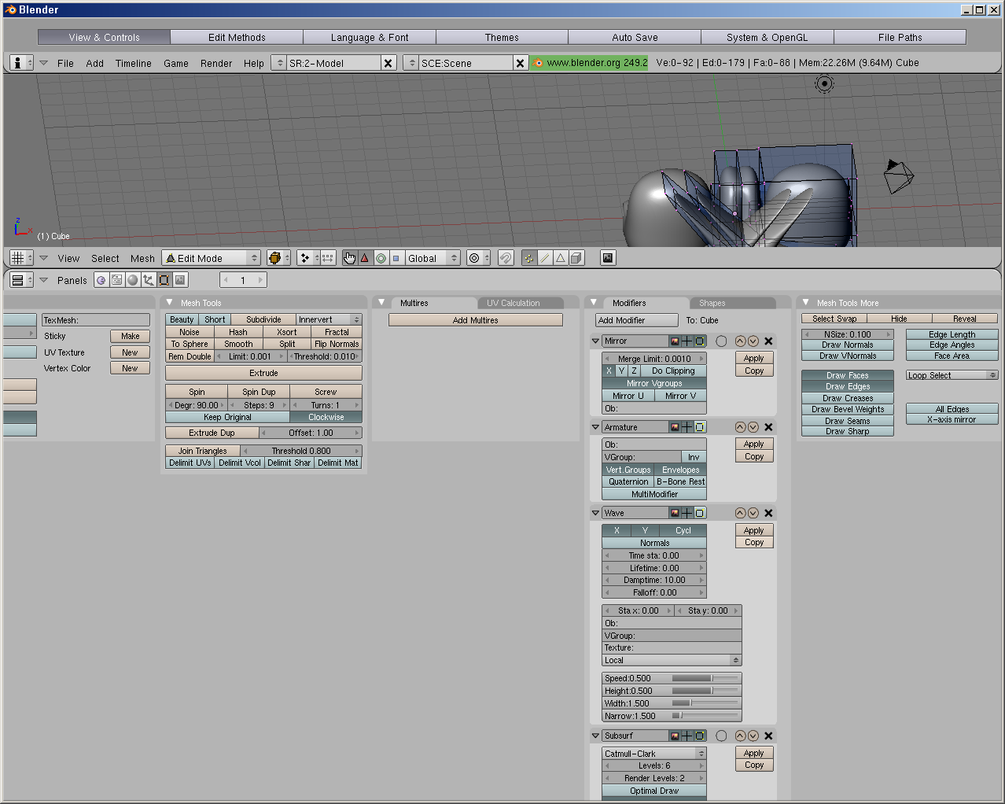

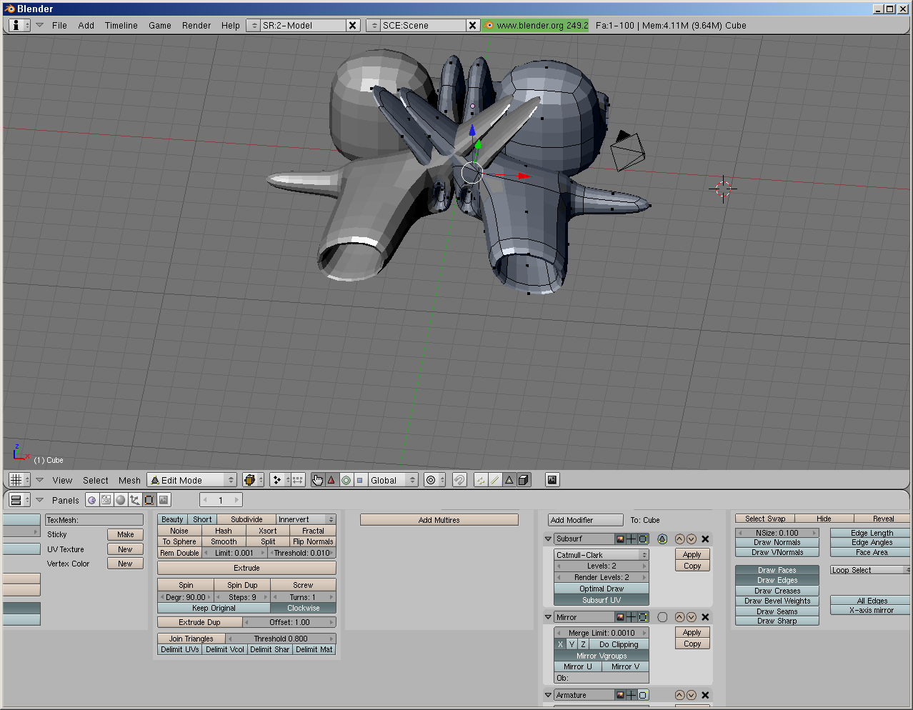이렇게 붙는다. 퍼랭이가.

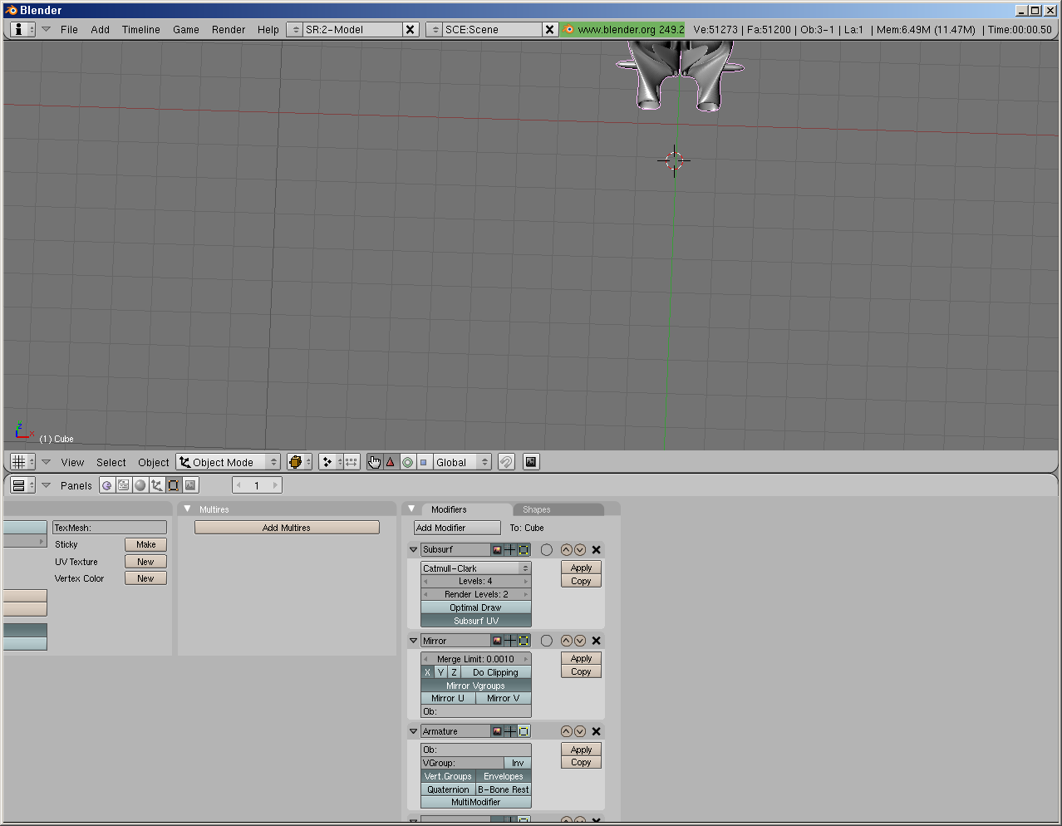





로우폴리건이

스무스 폴리건으로.

표면에 붙게된다.

랜더링할지말지.

오브젝트모드일때 이속성을 몸에 적용시킴